РЕГИСТРАЦИЯ БВС В РОСАВИАЦИИ
Согласно постановлению правительства РФ №658, все беспилотные воздушные суда (БВС) весом от 150 грамм подлежат обязательной регистрации в Росавиации, регистрация бесплатна, а заявление можно подать с 14 лет. Среди Пионеров регистрации подлежат все квадрокоптеры за исключение Пионер Мини, так как его масса менее 150 грамм.
Подать заявление на регистрацию можно тремя способами, для постановки на учет вам потребуются следующие документы: паспорт, СНИЛС, заявление и фотография БВС (цветная на светлом однотонном фоне, судно должно занимать не менее 70% от фотографии).
Способы регистрации БВС:
Портал Госуслуги
Сайт системы учёта БВС
Отправить письмо на адрес Росавиации: 125167, г. Москва, Ленинградский пр., д. 37, корп. 2. (На конверте нужно сделать пометку «учёт БВС»)
Ниже пошаговая инструкция для портала Госуслуг, наиболее удобного способа регистрации, инструкция аналогична и для других способов.
Находим услугу в разделе «Прочее» - «Учет беспилотных и сверхлегких пилотируемых гражданских судов».
Тип воздушного судна «Беспилотное воздушное судно».
Поставить на учет беспилотное воздушное судно.
Внесите и проверьте свои паспортные данные.
Укажите сведения о беспилотном воздушном судне:
Организация изготовителя - ООО «Геоскан».
Максимальная взлетная масса - Пионер Базовый 0.50 кг, Пионер FPV 0.7 кг, Пионер Макс 1.0 кг.
Вид двигателя - Электрический.
Кол-во двигателей - 4 шт
Тип беспилотного воздушного судна (модель) - пример: Пионер Базовый.
Серийный номер - расположен на коробке квадрокоптера и в паспорте, пример: PAM123456789.
Загрузите фотографию беспилотного воздушного судная, требования:
Принадлежать заявителю, не должна быть скачена из интернета или иных источников.
Цветная фотография на светлом однотонном фоне.
Размер БВС, изображенного на фото, должен занимать не менее 70% от общего размера снимка и содержать изображение серийного номера и всех элементов конструкции БВС.
Ракурс съемки должен обеспечивать отображение всей видимой площади БВС, позволяющий провести его идентификацию.
Подпишите заявление электронной подписью и ожидайте регистрации, срок оказания услуги занимает до 10 рабочих дней, после успешной регистрации, вам будет выслан учетный номер, который следует разместить на воздушном судне, требования:
При весе БВС меньше 1.5 кг, номер размещают в трех местах.
При весе БВС больше 1.5 кг, номер размещают в пяти местах.
Номер необходимо нанести на корпус БВС любым способом, обеспечивающим его читабельность и сохраняемость, фломастер, наклейка или краска. Высота шрифта не менее 5 мм, без курсива и засечек.
Регистрация завершена.

CОСТАВ НАБОРА «ПИОНЕРА»
В базовый комплект набора входят следующие компоненты:
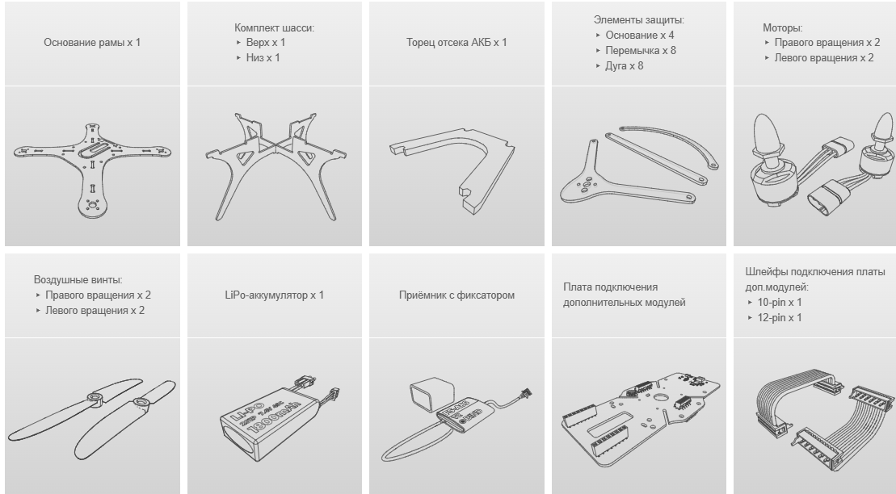
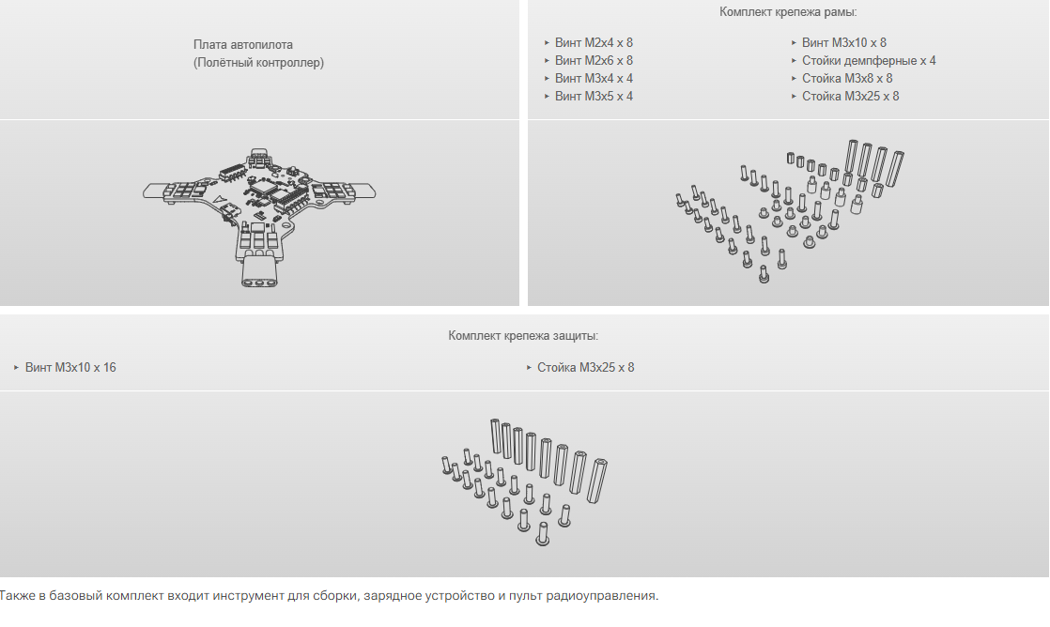

Cборка рамы
Шаг 1
Используются: Основание рамы; Мотор правого вращения - 2 шт; Мотор левого вращения - 2 шт; Винт M2x4 - 8 шт.
Места установки моторов с серебристыми гайками отмечены на основании рамы белыми кругами. Следуя цветовой маркировке, установите моторы на основание рамы и закрепите каждый мотор двумя винтами, расположив их по диагонали.
Внимание
На данном шаге используются винты M2x4. Их легко перепутать с винтами M2x6 и повредить обмотку моторов при их установке. Сориентироваться поможет тот факт, что это самые маленькие винты в наборе.
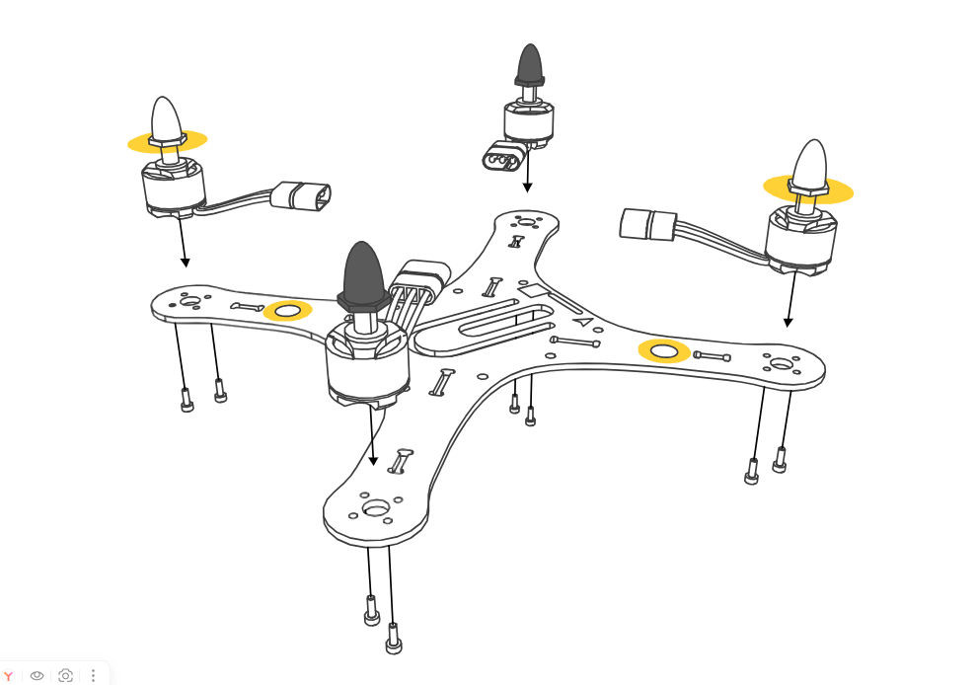

Шаг 2
Используются: Узел, собранный на шаге 1; демпферы – 4 шт; винты M3х4 - 4 шт.
Установите демпферы на основание рамы и закрепите их винтами М3х4 с противоположной стороны, как показано на рисунке.
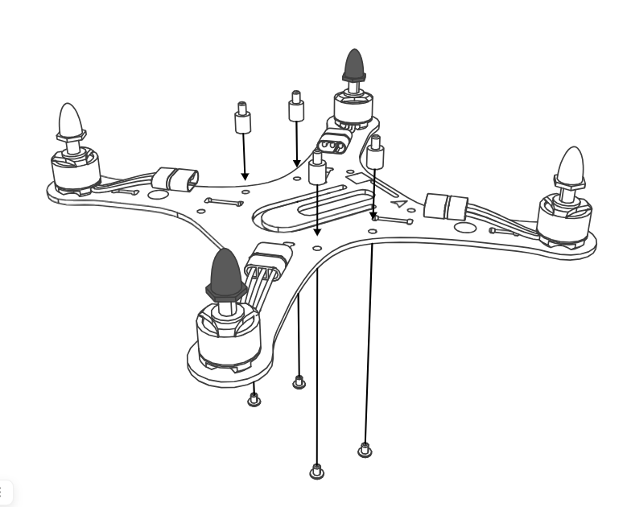

Шаг 3
Используются: Узел, собранный на шаге 2; Cтойки длинные 4 - шт; Винты M3х10 - 4 шт.
Установите стойки с нижней стороны крестовины рамы и закрепите их винтами М3х10, как показано на рисунке.
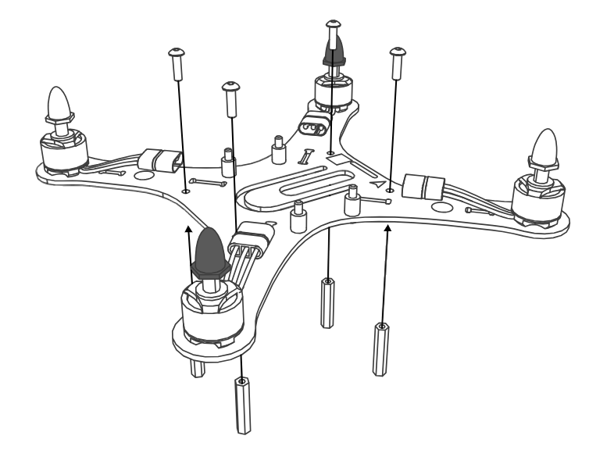

Шаг 4
Используются: Плата подключения доп.модулей; Cтойки короткие 4 - шт; Винты M3х5 - 4 шт.
С помощью винтов М3х5 закрепите стойки на плате подключения доп.модулуй, как показано на рисунке. Эти стойки могут потребоваться в дальнейшем для крепления дополнительных модулей.
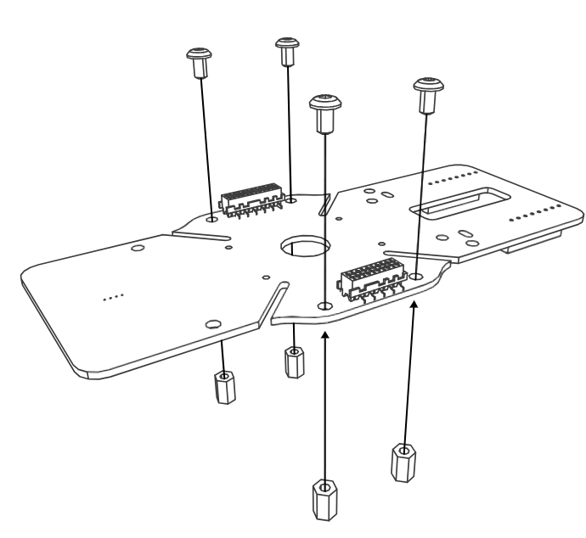

Шаг 5
Используются: Узел, собранный на шаге 3; Шасси-верх; Шасси-низ.
Совместите верхнее и нижнее шасси, после чего установите их в соответствующие пазы, расположенные на основании рамы.
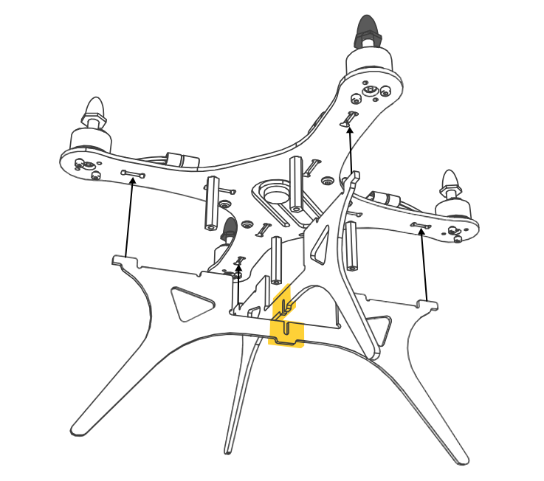

Шаг 6
Используются: Узел, собранный на шаге 4; Узел, собранный на шаге 5; Торец отсека аккумулятора; Винты M3x10 - 4 шт.
С помощью винтов М3х10 зафиксируйте плату доп. модулей на стойках под основанием рамы. В промежутке установите торец отсека аккумулятора совместив его с соответствующими пазами в основании рамы и в плате подключения доп. модулей.
Внимание. Направление стрелки на нижней стороне платы доп.модулей должно совпадать с направлением стрелки на основании рамы!
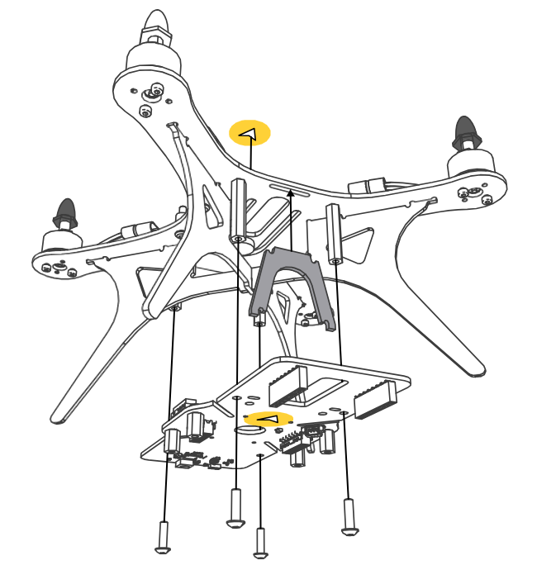

Шаг 7
Используются: Узел, собранный на шаге 6; Плата автопилота; Стойки металлические короткие - 4 шт.
С помощью металлических стоек зафиксируйте плату автопилота на демпферных стойках. Подключите моторы к плате автопилота.
Внимание
Направление стрелки на плате автопилота должно совпадать с направлением стрелки на основании рамы!
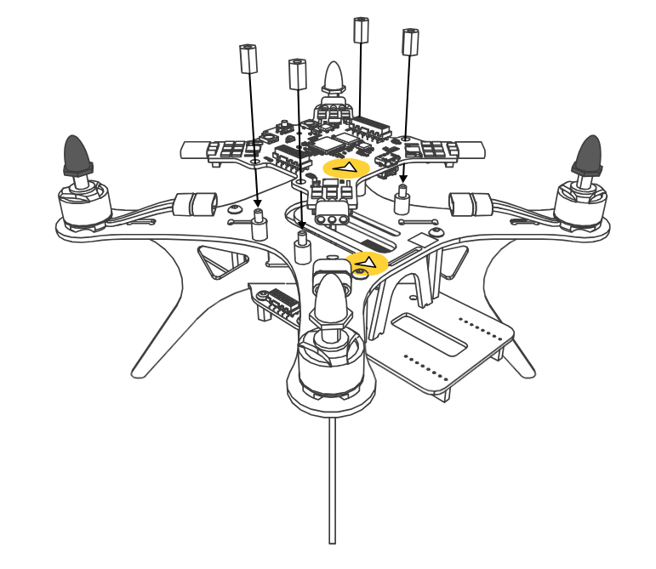

Шаг 8
Используются: Узел, собранный на шаге 7; Пропеллеры левого вращения(5030) - 2 шт; Пропеллеры правого вращения(5030R) - 2 шт.
Установите пропеллеры таким образом, чтобы их маркировка(обозначающая направление вращения) совпадала с маркировкой на каждом луче Пионера.
Внимание
Надписи на винтах (5030 или 5030R) должны совпадать с надписями на раме. Серебристые гайки закручиваются по часовой стрелке (правая резьба), черные гайки – против часовой стрелки (левая резьба).
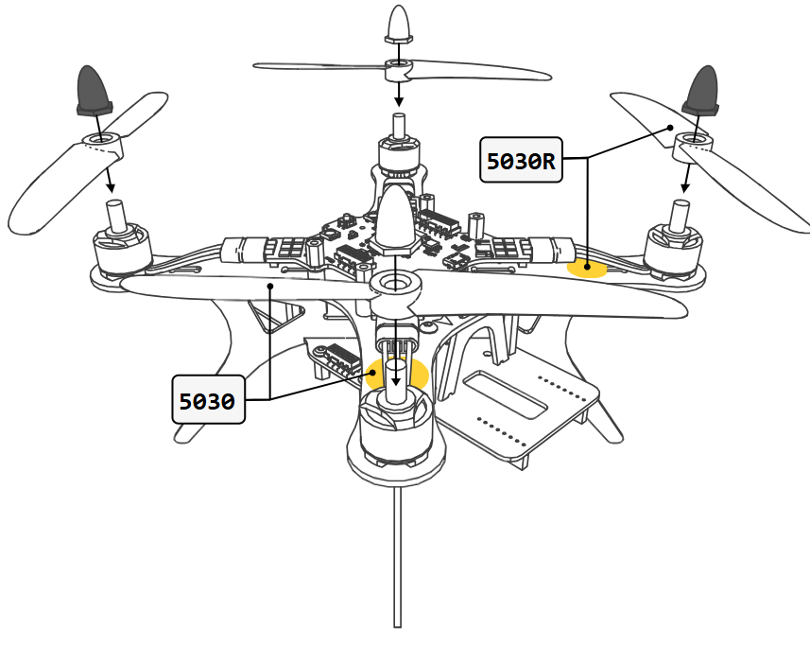
Шаг 9
Используются: Узел, собранный на шаге 8; 10-контактный шлейф - 1 шт; 12-контактный шлейф - 1 шт.
Подключите плату дополнительных модулей к автопилоту с помощью двух шлейфов.
Внимание
Убедитесь, что шлейф совпадает по количеству контактов с подключаемым разъёмом! Подключение шлейфа к несоответствующему разъёму приведёт к выходу оборудования из строя!
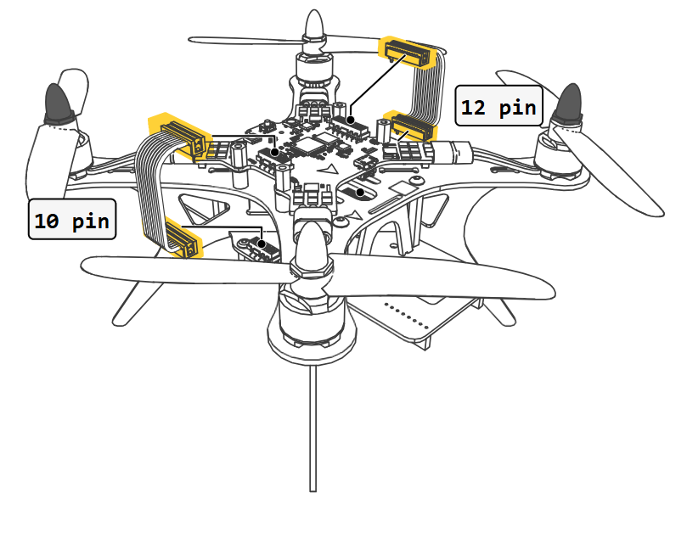
Шаг 10
Используются: Узел, собранный на шаге 9; Приёмник FS-A8S - 1 шт; Фиксирующая трубка- 1 шт.
Закрепите приемник на ножке шасси с помощью эластичного фиксатора. Вставьте разъем кабеля в разъем PPM на базовой плате (Разъем PPM находится под разъемом micro-USB).
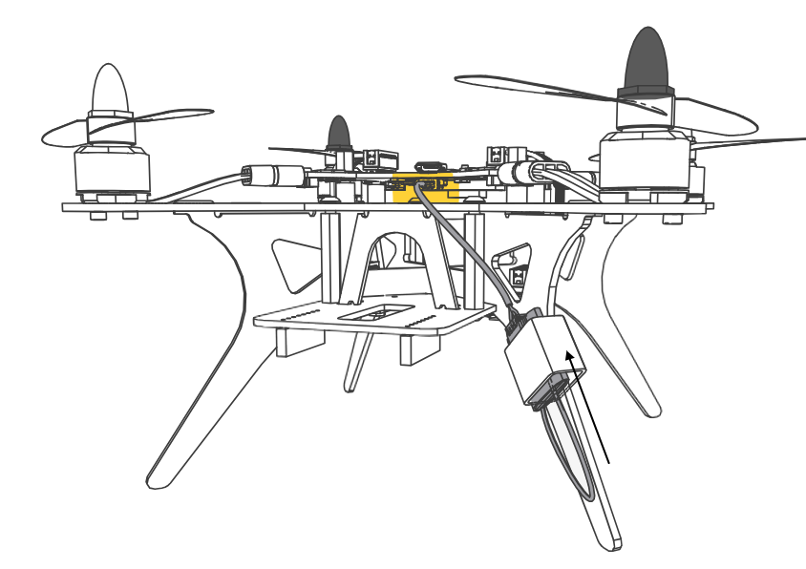

Cборка защиты
Шаг 11
Используются: Узел, собранный на шаге 10; Основание защиты – 4 шт; Винты M2х6 - 8 шт.
Приложите основание защиты к раме таким образом, чтобы головки винтов, фиксирующих моторы, совпали с крупными отверстиями в защите. Закрепите основание винтами M2х6 как показано на рисунке.
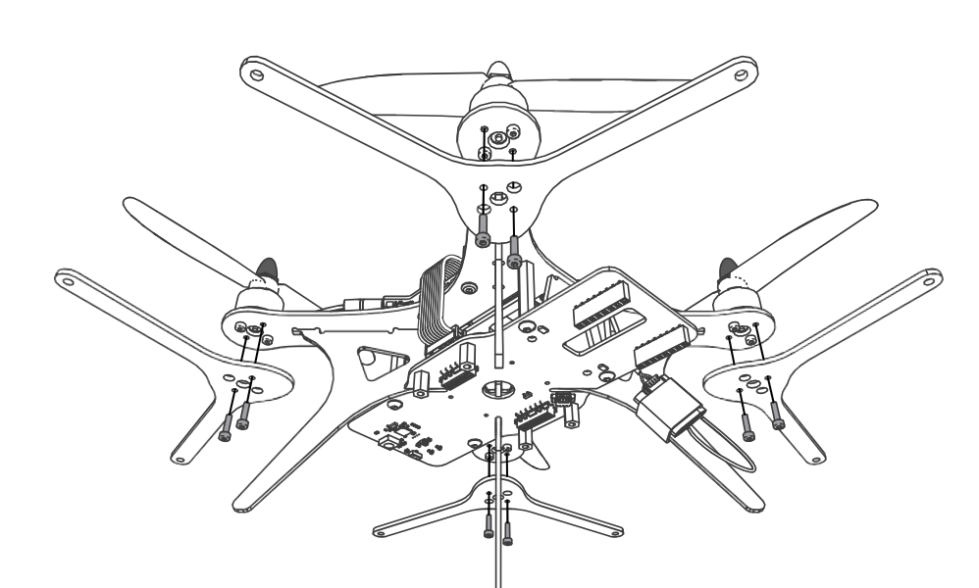

Шаг 12
Используются: Узел, собранный на шаге 11; Перемычка защиты – 4 шт; Дуга защиты - 4 шт; Cтойка длинная - 8 шт; Винты M3х10 - 8 шт.

Соберите нижний контур установив на основание защиты 4-е дуги и 4-е перемычки защиты. Зафиксируйте конструкцию с помощью длинных стоек и винтов M3х10.
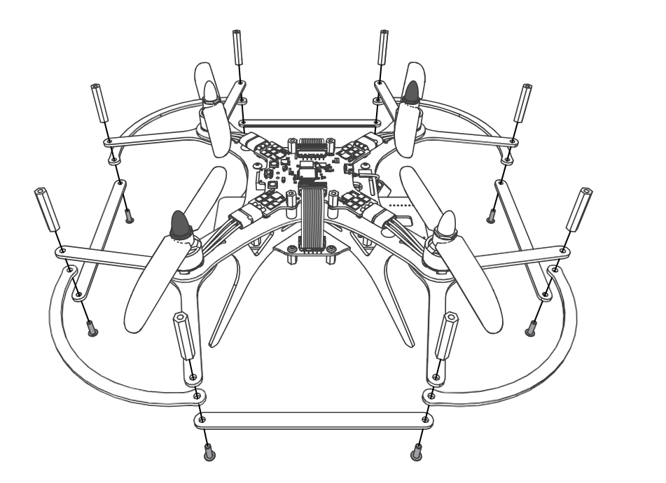

Шаг 13
Используются: Узел, собранный на шаге 12; Перемычка защиты – 4 шт; Дуга защиты - 4 шт; Винты M3х10 - 8 шт.

Соберите верхний контур используя оставшиеся элементы защиты. Зафиксируйте конструкцию с помощью винтов M3х10.
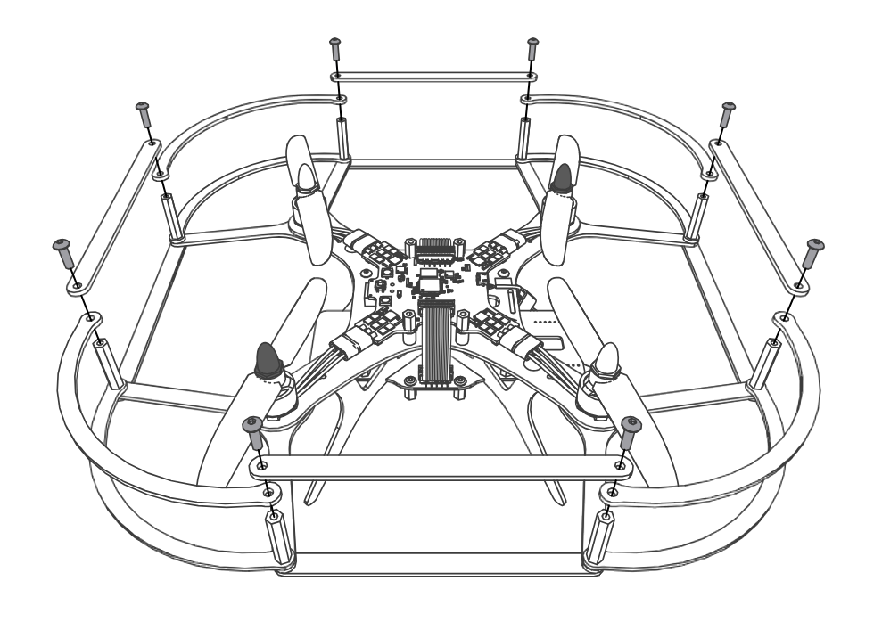
Шаг 14
После завершения сборки ознакомьтесь с разделами «Настройка Пионера» и «Первое включение».
БЕЗОПАСНОСТЬ ПРИ ПОЛЕТЕ
«Пионер» предназначен для эксплуатации в помещении и на открытом воздухе при температуре окружающей среды от 0 до +40 °С и относительной влажности не более 80%. Квадрокоптер не предназначен для полетов в условиях выпадения дождя, снега и при порывистом ветре. Для безопасной эксплуатации «Пионера» соблюдайте следующие правила:
Перед полетом убедитесь, что над квадрокоптером нет препятствий (лампы, ветки)
Обращайте внимание на провода и тросы, натянутые на высоте. По возможности не взлетайте в таких местах.
Сильный или порывистый ветер может опрокинуть или сбить квадрокоптер с курса. Допустимой считается скорость ветра до 5 м/с. Помните, что при наборе высоты ветер может менять скорость и направление.
Не запускайте выполнение программы с элементами полета при подключенном проводе USB. Если необходима калибровка ESC - демонтируйте пропеллеры.
Перед каждым полетом проверяйте целостность пропеллеров. Полет с гнутым или разрушенным пропеллером может привести к повреждению квадрокоптера.
Примечание
Повреждение винта в полете можно распознать по изменению звука и характера полета. Заметив эти признаки, посадите квадрокоптер и осмотрите винты, при необходимости - замените.
Подготовка к полету - первый старт.
Перед полетом прочтите раздел Пульт радиоуправления
Для успешного старта:
Полностью зарядите аккумулятор квадрокоптера и проверьте заряд батареек в пульте.
Убедитесь что на квадрокоптере нет заметных повреждений.
Установите стик газ/курс в положение минимум - до упора на себя.
Включите пульт управления;
До упора вставьте аккумулятор в отсек в нижней части квадрокоптера. Убедитесь, что он не выпадает при наклоне квадрокоптера.
Подключите аккумулятор к базовой плате.
Прозвучит звуковой сигнал и на квадрокоптере загорятся светодиоды.
Дождитесь пока светодиод статуса не начнет мигать синим.
Запустите моторы. Для этого до упора зажмите левый стик в правый нижний угол на 2-3 секунды.
Дождитесь пока все винты начнут вращаться и плавно взлетайте. Во время полета соблюдайте правила эксплуатации. Не допускайте падения квадрокоптера.
После полета остановите моторы. Для этого до упора зажмите левый стик в левый нижний угол на 2-3 секунды.
